|  |  |  |
| --- | --- | --- |
|  | ***Adresse :***  N 140 cité 294 logts Sidi Ben Adda Ain Témouchent | Mobile :07/96/49/87/95  05/58/98/09/35 |

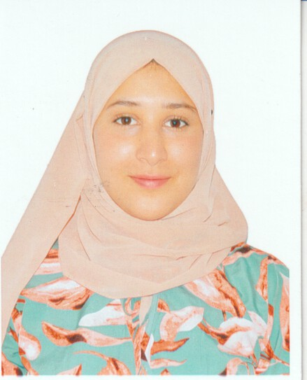**NOM Prenom▼ BOUZIANE YEKRELEF NIHAL**

|  |  |
| --- | --- |
| Informations personnelles | * Situation de famille : célibataire * Nationalité : Algérienne * Date de naissance : 11/11/2001 * Lieu de naissance :ain temouchnt |
| Objectif | ***Demande d’emploi*** |
| Formation | * BAC gestion 2020 * licence comptabilité et fiscalité * diplôme informatique agent de saisie |
| Expérience de travaille | * 6 mois Susette Sarl lilauz pharm |
| Langues | * Arabe très bien. * Français très bien. * Anglais moyen . |
| Aptitudes et Compétence | * Motivé, Compétente * Un esprit d’équipe et un sens de l’organisation * Je m’intègre et je m’adapte facilement |
| Qualités Personnelle | * Jeune femme sérieux.cmpétente, ponctuelles et Dynamique * Ayant un sens inné de la responsabilité le sens de la communication et la capacité de travailler et de donner le meilleur de moi-même. |
| Santé | * Bonne santé physique et moral. |